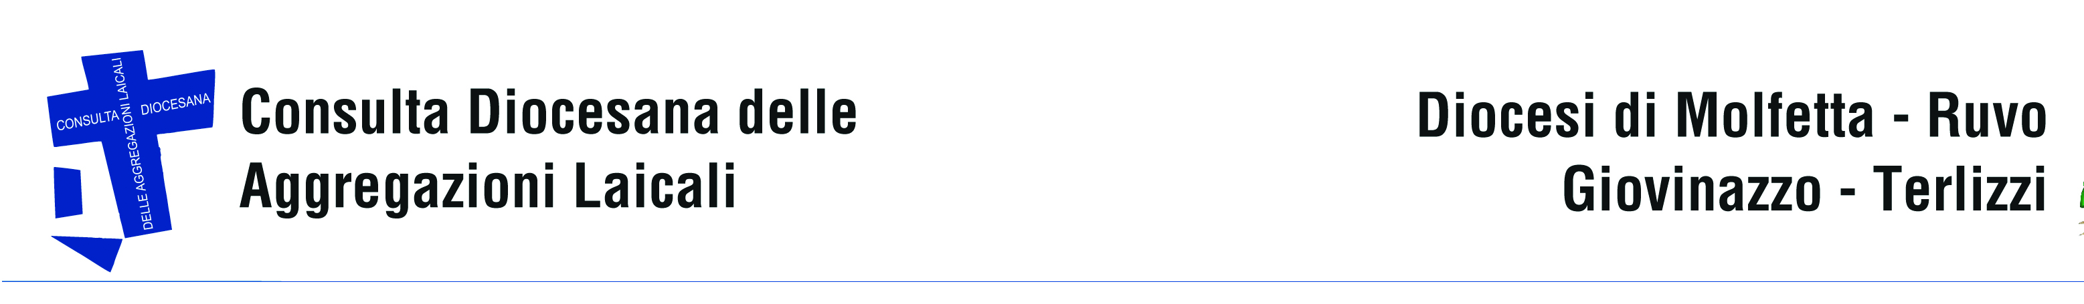

- Ai membri della Consulta Diocesana delle Aggregazioni laicali
- p.c. a S.E. Mons. Domenico Cornacchia

Carissimi amici,
Le attuali condizioni sanitarie e la necessità di prudenza, impongono a tutti noi una revisione dei tempi e dei modi di svolgimento delle linee programmatiche che ci eravamo dati ad ottobre scorso. Il nostro lavoro di Consulta quest’anno ruotava attorno a due grandi appuntamenti: il momento diocesano sulla PACE, programmato per domenica 24 gennaio e il convegno “L’eredità da vivere: sfide ai laici nel magistero di don Tonino Bello”, da celebrare ad aprile. Nell’imminenza del primo appuntamento, ci sembra responsabile modificare la proposta iniziale, senza tradire il desiderio di onorare un tempo per la preghiera e la riflessione sui temi della Pace. Del resto, anche a livello nazionale, quest’anno non si terrà la marcia per la Pace, sostituita da un webinar di cui vi alleghiamo la locandina. Confrontandoci anche col nostro Vescovo, abbiamo ritenuto opportuno anticipare il nostro appuntamento diocesano a sabato 23 gennaio. Procederemo così:
- In preparazione a tale momento, anche quest’anno vi consegniamo un sussidio, un dossier da utilizzare nei gruppi per informarsi e formarsi sui temi caldi della Pace, con il focus su tre punti: la situazione attuale internazionale, il Messaggio del Papa in occasione della giornata Mondiale della Pace 2021, gli stralci della enciclica Fratelli tutti, che esplicitamente richiamano problematiche e prospettive di Pace.
- Chiederemo a tutti i parroci delle città della nostra diocesi di prevedere per sabato 23 gennaio una celebrazione eucaristica sulla Pace, con una pista comune, da noi preparata e consegnata per tempo, in modo da pregare e riflettere insieme, contemporaneamente, come diocesi, pur essendo opportunamente separati. All’interno della celebrazione, ascolteremo tutti una breve testimonianza in video regalataci dalla comunità Papa Giovanni XXIII, fondata da don Oreste Benzi.
Questo tipo di organizzazione “decentralizzata” ci sollecita ad essere responsabili e protagonisti non solo nella promozione, ma anche nella preparazione ed attuazione di tale momento. Ogni gruppo laicale deve farsene carico nella realtà parrocchiale in cui opera o a cui appartiene territorialmente, in modo da coprire l’intero territorio diocesano. Se in una comunità insistono più aggregazioni laicali, questa può essere l’occasione di una collaborazione proficua, espressione di comunione in crescita. Vi chiediamo dunque di contattare i vostri parroci che, dopo Natale, saranno raggiunti da una comunicazione simile a questa, e di rendervi disponibili ad animare la S. Messa del 23 gennaio per la PACE.
A tal proposito vi alleghiamo anche un foglio con gli “abbinamenti” tra parrocchie ed associazioni, movimenti, gruppi. Si tratta di un foglio incompleto, per cui vi chiediamo di verificare, a seconda della vostra realtà aggregativa di appartenenza, se l’abbinamento fatto è corretto e di completare tale mappatura facendoci sapere a quale comunità parrocchiale farete riferimento per la celebrazione del 23 gennaio.
Certi che non mancherà il contributo fondamentale della realtà che rappresentate, vi salutiamo fraternamente, augurandovi un Natale sereno, con lo sguardo puntato sull’ Essenziale.
Molfetta, 23 dicembre 2020 Angela, don Gianni e gli amici del Direttivo CDAL

